Pauta de Valoración del Adulto Mayor
Aplicación EMPAM, Valoración Calixta Roy y
2 diagnósticos de Enfermería

ITEM | 1 | 2 | 0
Pregunta por: Vacunas, baja de peso en los últimos 6 meses, retira PACAM, realiza actividad física
Toma signos vitales: PA sentado y de pie; FC
Antropometría; Peso, talla, IMC, CC
Funcionalidad: aplica EFAM a autovalentes
Aplica Índice de Barthel a Dependientes
Aplica Parte A
Capacidad de bañarse
Capacidad de tomar los medicamentos
Capacidad de manejar el dinero
Capacidad de cocinar
Capacidad de hacer las tareas de la casa
Minimental
- Orientación temporal día de la semana y del mes, mes, año
- Memoria reciente árbol, mesa y avión
- Atención y concentración decir números al revés
1, 3, 5, 7, 9
- Capacidad ejecutiva
Tome el papel con mano derecha y dóblelo por la mitad con ambas manos por la mitad
- Memoria remota árbol, mesa y avión
- Capacidad viso constructiva
Puntaje: normal o alterado
Escolaridad
Años completados
Tran Superior ¿Puntaje correcto?
Tren Inferior ¿Puntaje correcto?
Puntaje < 42 Resultado ¿Cómo Continua?
Puntaje > 43 Resultado- ¿Como Continua?
Aplicar Parte B
Presión Arterial ¿Puntaje correcto?
Diabetes Mellitus ¿Puntaje correcto?
Lectura ¿Puntaje correcto?
Minimental ¿Puntaje correcto?
Sospecha Depresión ¿Puntaje correcto?
Sospecha Ansiedad ¿Puntaje correcto?
Puntaje Total
Redes de Apoyo
Riesgo de Caídas
Estación Unipodal ¿Puntaje correcto?
Time up and go ¿Puntaje correcto?
Sospecha de maltrato
Exámenes Glicemia, Colesterol Total, VRDL, Baciloscopia
Hábitos Tóxicos
Autoconcepto: (autoimagen) ¿Cómo se definiría usted?
¿Cómo cree usted que es su actual calidad de vida?
Etapa del Ciclo vital de acuerdo con Erickson.
Compare la etapa según la teoría y según la realidad de la persona.
Etapa del ciclo vital familiar, tareas de la etapa y generales (E. Duval)
Compare la etapa según la teoría y según la realidad de la familia de la persona.
Identificación de los estímulos: en conjunto con la persona mayor luego de valorar los 4 modos de adaptación y son las directrices de acción del profesional de enfermería, pues determina los focos de cuidado
- Focales.
- Contextual
- Residual
Nivel de Adaptación: según las expresiones reconocidas en los modos de adaptación. Puede ser:
Integrado, Comprometido, Compensatorio.
Problemas detectados (5)
Diagnostico 1 Etiqueta
Relacionado con
Manifestado por
Objetivo
Actividades
Evaluación
Diagnostico 2 Etiqueta
Relacionado con
Manifestado por
Objetivo
Actividades
Evaluación
0 no responde 1 respuesta incompleta 2 respuesta correcta
Estudiantes_________________________________________________________________________________________________________________________________________
Nota______________________

Escala de Notas

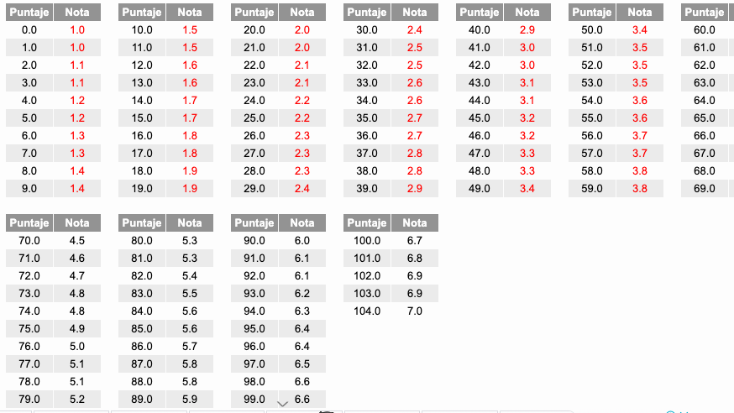

Pauta Elaborada por profesoras: Alicia Villalobos y Gedman Guevara

